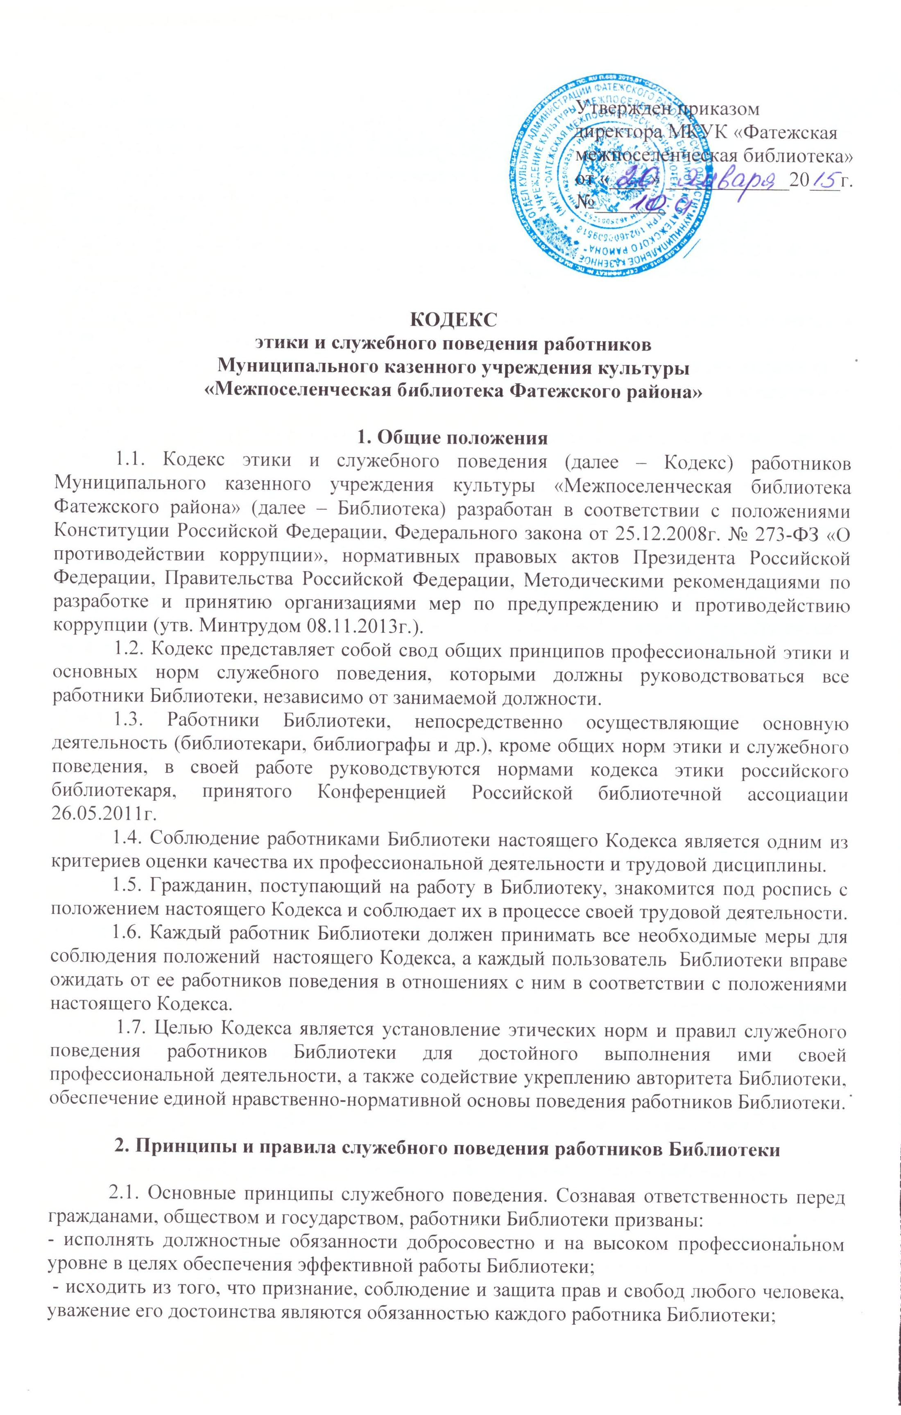
-неукоснительно соблюдать действующее законодательство и нормативные правовые акты Российской Федерации и Курской области. Не допускать их нарушения, исходя из экономической целесообразности или по иным причинам;
- осуществлять свою деятельность в пределах предмета и целей деятельности Библиотеки;
- при исполнении должностных обязанностей не оказывать предпочтения каким-либо профессиональным или социальным группам и организациям, быть независимым от внешнего влияния;
- исключать действия, связанные с влиянием каких-либо личных, имущественных (финансовых) и иных интересов, препятствующих добросовестному исполнению должностных обязанностей;
- соблюдать установленные федеральными законами ограничения и запреты, исполнять обязанности, связанные с работой Библиотеки;
- соблюдать нормы служебной, профессиональной этики и правила делового поведения;
- проявлять корректность и внимательность в обращении с гражданами и должностными лицами;
- проявлять терпимость и уважение к обычаям и традициям народов России и других государств, учитывать культурные и иные особенности различных этнических, социальных групп, и концессий, способствовать межнациональному и межконфессиональному согласию;
- воздерживаться от поведения, которое могло бы вызвать сомнение в добросовестном исполнении работниками должностных обязанностей, а также избегать конфликтных ситуаций, способных нанести ущерб репутации и авторитету Библиотеки;
- принимать предусмотренные законодательством РФ меры по недопущению возникновения конфликта интересов и урегулированию возникших конфликтов интересов;
- не использовать должностное положение для оказания влияния на принятие нужных решений личного характера;
- воздерживаться от публичных высказываний, суждений и оценок в отношении деятельности Библиотеки, ее директора, если это не входит в должностные обязанности работника Библиотеки;
- соблюдать установленные в Библиотеке требования к предоставлению служебной информации;
- уважительно относиться к деятельности представителей средств массовой информации по информированию общества о работе Библиотеки, а также оказывать содействие в получении достоверной информации в установленном порядке.
2.2. Работники обязаны противодействовать проявлениям коррупции и предпринимать меры по ее профилактике в порядке, установленном законодательством РФ и локальными нормативными актами Библиотеки.
2.3. Работнику запрещается получать в связи с исполнением им должностных обязанностей вознаграждения от физических и юридических лиц (подарки, денежные вознаграждения, ссуды, услуги материального характера, оплату развлечений, отдыха, транспортных расходов и иные вознаграждения).
2.4. Работник может обрабатывать и передавать служебную информацию, персональные данные пользователей и других работников при соблюдении действующих в Библиотеке норм и требований, принятых в соответствии с законодательством РФ.

3. Этические правила служебного поведения работников Библиотеки

3.1. Работник, наделенный организационно-распорядительными полномочиями по отношению к другим работникам, должен быть для них образцом профессионализма, безупречной репутации, способствовать формированию в учреждении благоприятного для эффективной работы морально-психологического климата.
3.2. Работник, наделенный организационно-распорядительными полномочиями по отношению к другим работникам, должен принимать меры к тому, чтобы подчиненные ему работники не допускали коррупционно - опасного поведения, своим личным поведением подавать пример честности, беспристрастности и справедливости.
3.3. Работник должен проявлять при исполнении должностных обязанностей честность, беспристрастность, справедливость, объективность, не допускать коррупционно-опасного поведения, которое может восприниматься окружающими как обещание или предложение дачи взятки, как согласие принять взятку или просьба о даче взятки, либо как возможность совершить иное коррупционное правонарушение.
3.4. В служебном поведении работнику необходимо:
- исходить из того, что человек, его права и свободы являются высшей ценностью, и каждый человек имеет право на неприкосновенность частной жизни, личную и семейную тайну, защиту чести, достоинства и доброго имени;
- воздерживаться от любого вида высказываний и действий дискриминационного характера по признакам возраста, национальности, языка, гражданства, социального, имущественного, семейного положения, политических или религиозных убеждений, от грубости, от проявлений пренебрежительности, заносчивости, предвзятых замечаний, предъявления незаслуженных обвинений, оскорбительных реплик, действий, препятствующих или затрудняющих деловое общение;
- своим поведением способствовать установлению в коллективе деловых взаимоотношений и конструктивного сотрудничества;
- быть вежливым, доброжелательным, корректным, внимательным и проявлять терпимость в отношении с пользователями Библиотеки и коллегами.
3.5. Внешний вид работника при исполнении им служебных обязанностей должен способствовать уважительному отношению граждан к Библиотеке, а при необходимости соответствовать общепринятому деловому стилю, который отмечает сдержанность, традиционность, аккуратность.

